Nama : Dyelvio Wijaya
NIM : 211344012
Kelas : 3NK
Mata Kuliah : Keamanan Data dan Jaringan

Hash Function
Hash Function adalah sebuah fungsi yang bertujuan untuk mengubah panjang dari sebuah kata atau string. Hash function juga menerima masukan string yang panjangnya sembarang, lalu mentransformasikan menjadi string keluaran yang panjangnya fixed(umumnya berukuran jauh lebih kecil daripada ukuran string awalnya).
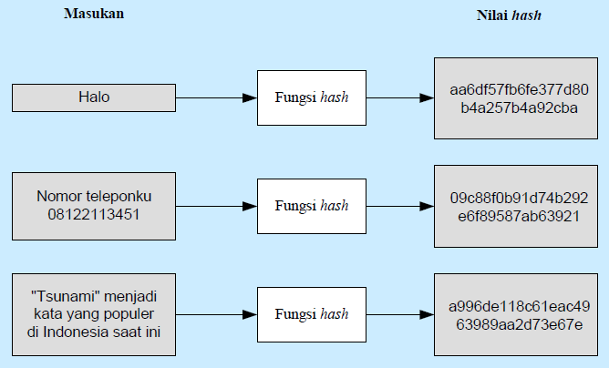
Hash Function banyak diterapkan di berbagai bidang khusunya bidang information security. Salah satu arah dalam bidang information security adalah authentication. Authentication yang digunakan seperti password pada sebuah aplikasi atau sistem yang harus terjamin keamanannya. Salah satu cara penyamaran password adalah dengan hash function. Hash function tidak termasuk enkripsi dikarenakan nilai hash tidak dapat ditransfromasi balik menjadi pesan semula dan juga proses hashing tidak menggunakan kunci.
Fungsi dari Hash Function:
- Mengecek kesamaan(Menjaga integritas data)
Hash function dapat digunakan untuk melakukan proses pengecekan kesamaan antara dua file/data/informasi. Jika keduanya tersebut sama maka seharusnya digest yang dihasilkan juga akan sama. Namun jika terjadi perbedaan atau perubahan infromasi/data/file maka nilai dari digest akan berubah juga, sehingga dapat menjadi sebuah acuan apakah data/informasi/file yang dikirimkan adalah asli atau tidak.

- Menghemat waktu pengiriman
Ketika sedang melakukan verifikasi salinan arsip dengan arsip yang asli(pada dua tempat yang berbeda), maka daripada mengirimkan keseluruhan salinan arsip tersebut secara penuh ke komputer pusat, yang dimana akan membutuhkan waku transmisi yang cukup lama. Sehingga untuk mempersingkat waktu dapat diverifikasi melalui pengiriman message-diggestnya saja, apakah sama atau tidaknya. Karena jika digest pada arsip asli sama dengan digset pada arsip salinan maka kedua arsip itu sama.

- Mengamankan password
Password tidak dapat disimpan dalam bentuk teks asli(plaintext). Sehingga hash function ini dapat digunakan untuk menyamarkan password tersebut, agar saat terjadi kebocoran data maka password yang berada pada basis data tidak akan dapat dimaknai/ dilakukan proses pembalikan kedalam bentuk teks yang asli.

- Menormalkan panjang data yang beraneka ragam
Misalkan dalam contohnya, biasanya password memiliki perbedaan panjang pada setiap passwordnya. Pada hash function ini selain untuk mengamankan password untuk disimpan dalam basis data, dapat juga untuk menyamakan semua panjang password yang akan disimpan dalam komputer host(server) untuk keperluan otentitaksi pemakai komputer, dan menyeragamkan field password dalam basis data.

Metode-Metode Hash Function:
- Secure Hash Algorithm
Algoritma Secure Hash Algorithm (SHA) adalah salah satu bagian dari algoritma hash yang dikembangkan oleh badan National Security Agency (NSA) Amerika Serikat. Algoritma ini digunakan secara luas untuk menghasilkan sebuah nilai hash yang unik dari data input dengan ukuran yang tetap. Ada banyak jenis yang termasuk dari algoritma SHA Family seperti SHA-1, SHA-2 dan SHA-3.

- Message Digest 5
MD5 adalah algoritma hash function yang menghasilkan nilai hash 128-bit dari sebuah pesan atau file. Algoritma ini dikembangkan oleh Ronal Rivest pada tahun 1991 dan digunakan secara luas untuk tujuan non-kriptografis seperti verifikasi integritas file.

- Message Authentification Code
MAC adalah salah satu fungsi hash dengan kunci yang dibuat khusus untuk melakukan pemeriksaan keaslian pesan atau message authentification. Algoritman MAC sudah berkembang sekitar tahun 1995 dan banyak digunakan secara umum karena memiliki tingkat keamanan yang layak pada masa itu. Awalnya MAC menggunakan kunci dengan panjang 32-bit atau 56-bit, namun seiring perkembangan jaman, panjang kunci MAC mengalami penyesuaian.

Cara kerja MD5:
Prinsip dasar MD5 adalah MD5 memproses teks masukan ke dalam blok-blok bit sebanyak 512 bit, kemudian dibagi ke dalam 32 bit sub blok sebanyak 16 buah. Keluaran dari MD5 berupa 4 buah blok yang masing-masing 32 bit yang mana akan menjadi 128 bit yang biasa disebut nilai hash. Pada gambar dibawah ini terlihat simpul utama dari MD5. Simpul utama MD5 mempunyai blok pesan dengan panjang 512 bit yang masuk ke dalam 4 buah ronde. Hasil keluaran dari mD5 adalah berupa 128 bit dari byte terendah A dan tertinggi byte D.
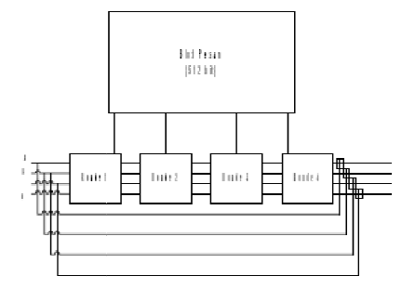
- Menambahkan bit
Pesan akan ditambahkan bit-bit tambahan sehingga panjang bit akan kongruen dengan 448 mod 512. Hal ini berarti pesan akan mempunyai panjang yang hanya kurang dari 64 bit dari kelipatan 512 bit. Penambahan bit selalu dilakukan walaupun panjang dari pesan sudah kongruen dengan 448 mod 512 bit. Penambahan bit dilakukan dengan menambahkan “1” di awal dan dengan diikuti penambahan “0” yang diperlukan sehingga panjang pesan akan kongruen dengan 448 mod 512.
- Penambahan panjang pesan
Setelah penambahan bit, pesan masih membutuhkan 64 bit agar kongruen dengan kelipatan 512 bit. 64 bit tersebut merupakan perwaklan dari b(panjang pesan sebelum penambahan bit dilakukan). Bit-bit ini ditambahkan ke dalam dua word(32 bit) dan ditambahkan dengan low-order terlebih dahulu. Penambahan pesan ini biasa disebut juga MD strengthening.
- Inisialisasi MD-5
Pada MD5 terdapat empat buah word 32 bit register yang berguna untuk menginisialisasi message digest pertama kali. Register-register ini di inisialisasikan
dengan bilangan hexadecimal.
Word A: 01 23 45 67
Word B: 89 AB CD EF
Word C: FE DC BA 98
Word D: 76 54 32 10
Register-register ini biasa disebut dengan nama chain variable atau variabel rantai.
- Proses pesan di dalam blok 16 word
Pada MD5 juga terdapat empat buah fungsi non linear yang masing-masing digunakan pada tiap operasinya (satu fungsi untuk satu blok), yaitu :
F (X, Y, Z) = (X Y) ((X)Z)
G (X, Y, Z) = (X Z) (Y(Z))
H (X, Y, Z) = X Y Z
I (X, Y, Z) = Y (X (Z))
( untuk XOR, untuk AND, untuk NOT).
Pada gambar dibawah ini dapat dilihat satu buah operasi dari MD5 dengan operasi yang dipakai sebagai contoh adalah FF(a,b,c,d,Mj,s,ti) menunjukan

a = b + ((a + F(b,c,d) + Mj + ti) <<< s)

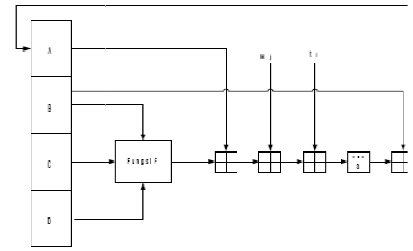
Bila Mj menggambarkan pesan ke-j dari sub blok (dari 0 sampai 15) dan <<<s menggambarkan bit akan digeser ke kiri sebanyak s bit, maka keempat operasi dari masing-masing ronde adalah :

FF(a,b,c,d,Mj,s,ti) menunjukan a = b + ((a + F(b,c,d) + Mj +ti) <<<s)
GG(a,b,c,d,Mj,s,ti) menunjukan a = b + ((a + G(b,c,d) + Mj +ti) <<<s)
HH(a,b,c,d,Mj,s,ti) menunjukan a = b + ((a + H(b,c,d) + Mj +ti) <<<s)
II(a,b,c,d,Mj,s,ti) menunjukan a = b + ((a + I(b,c,d) + Mj +ti) <<<s)

- Keluaran MD-5
Keluaran dari MD-5 adalah 128 bit dari word terendah A dan tertinggi word D masing-masing 32 bit.

Daftar Pustaka

[1] Fajrin, A. M, “Perbandingan Performa Kecepatan dari Algoritma Hash Function untuk Proses Enkripsi Password”, Jurnal Penerapan Sistem Informasi(Komputer & Manajemen), Vol 4, no.4, 1069 – 1075, Oktober 2023.
[2] Putra, A. E, “FUNGSI HASH PADA KRIPTOGRAFI”, J. Inform. Inst. Teknol. Bandung, 1-6, 2009.
[3] R. Mahyudin, “ALGORITMA MESSAGE DIGEST 5 (MD5) DALAM APLIKASI KRIPTOGRAFI” J. Inform. Inst. Teknol. Bandung, 1 – 11.
[4] Wandani. K. D, “IMPLEMENTASI SECURE HASH ALGORITMA UNTUK PENGAMANAN PADA FILE VIDEO” Majalah Ilmiah INTI, Vol 6, No 2, 179-182, Februari 2019.

